Conexión con db

El app.blade.php

Ocupaciones.blade

migración de ocupaciones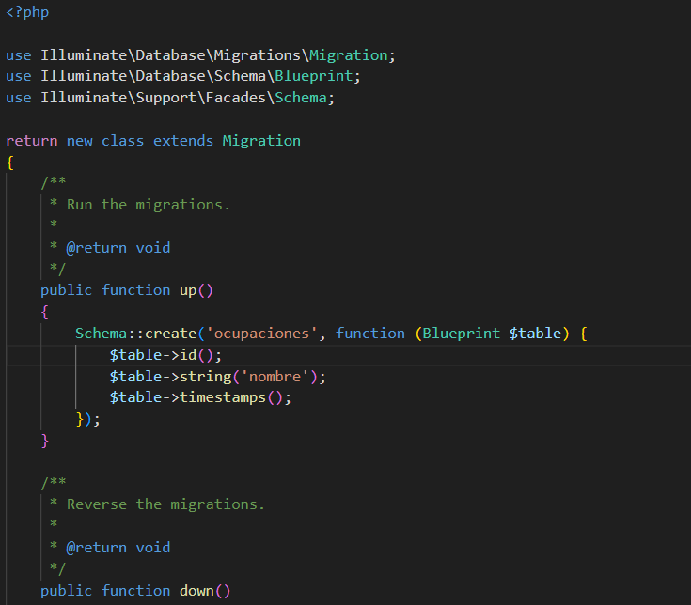

modelo de ocupaciones

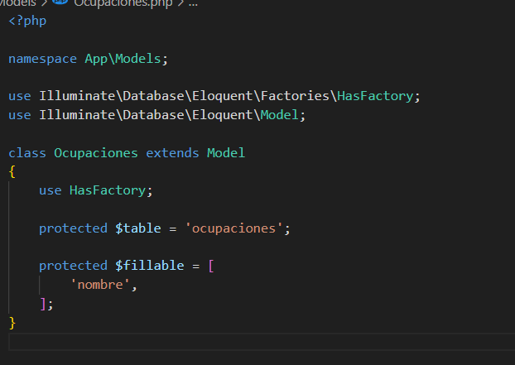

Controlador de ocupaciones

Página en ocupaciones

Página en cargos

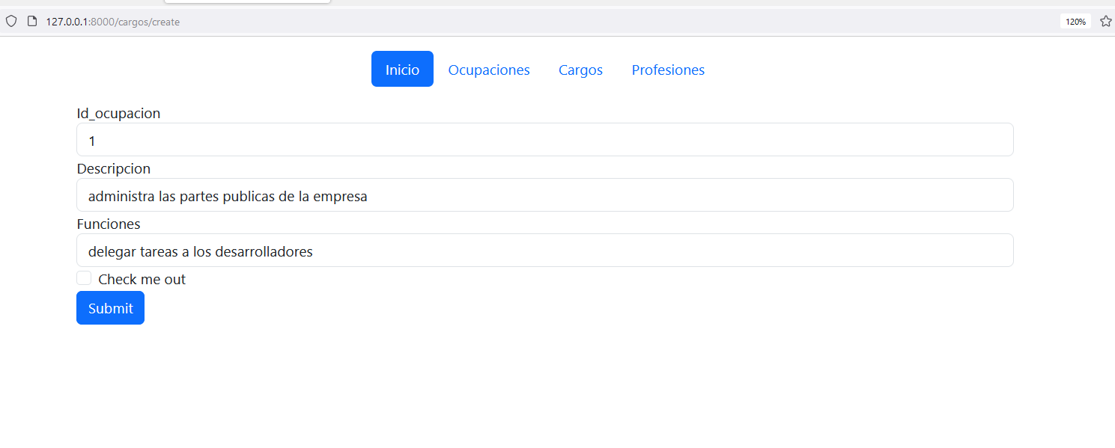

Página en profesiones

